
Le time’s up des mathématiques :
MATH’s UP

Objectif du jeu :
Découvrir le plus de mots possibles (mots en lien avec les maths) en utilisant les règles du jeu « time’s up ».

Mise en œuvre :
2 équipes : minimum 2 joueurs par équipe. Pour le maximum, 8 est une bonne jauge.
Un jeu de carte MATH’sUP.
Un Chrono ou sablier ou un maître du temps dans chaque équipe avec un téléphone : entre 20 et 30 secondes (mais ça se modifie à volonté).

Déroulé du jeu :
On choisit 29 cartes (à vous de voir si vous en voulez davantage ou pas). Chaque joueur va à son tour essayer de faire deviner un maximum de cartes dans le temps imparti. Il ne pourra pas passer la carte s’il ne sait pas comment faire.
Le jeu se déroule en 3 étapes :
- Une première session où la personne qui fait deviner sa carte aux autres, a le droit de s’exprimer normalement, de faire des gestes sauf d’utiliser des mots trop proches du mot en question. Dès que toutes les cartes ont été devinées, vous faites les comptes de cette première manche.
- Une deuxième session où la personne n’utilisera qu’un seul mot pour faire deviner aux camarades. Dès que toutes les cartes ont été devinées, vous faites les comptes de cette deuxième manche.
- Dernière manche, il faut utiliser seulement le mime : une variante intéressante est mimes+dessins au tableau (sans lettres évidemment). Dès que toutes les cartes ont été devinées, vous faites les comptes de cette dernière manche.

On compte en moyenne 30min pour une partie complète mais cela dépend vraiment de la qualité des équipes et de leurs engagements dans le jeu.

Retour d’expériences :
Nous proposons à la rentrée à tous nos élèves du lycée A. Claveille une session de Math’s Up lors de la journée d’intégration. Cela permet de « briser la glace » et d’observer aussi leurs réactions dans un cadre plus ludique.
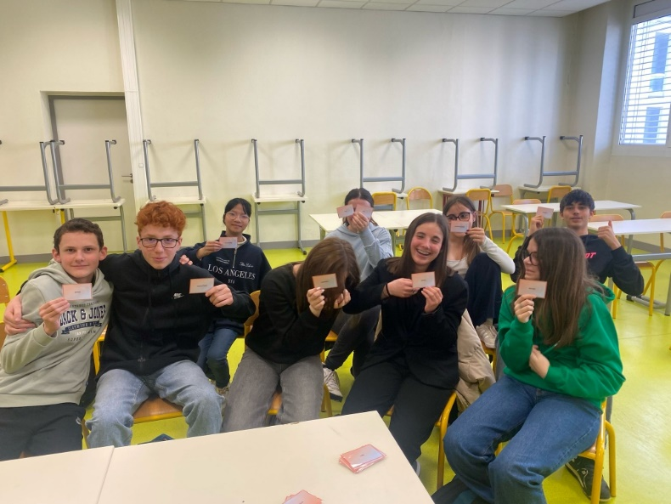
Nous proposons aussi des parties lors des villages des maths ou les dernières séances avant les vacances.

